**A95** ESTAMBUL Y CAPADOCIA

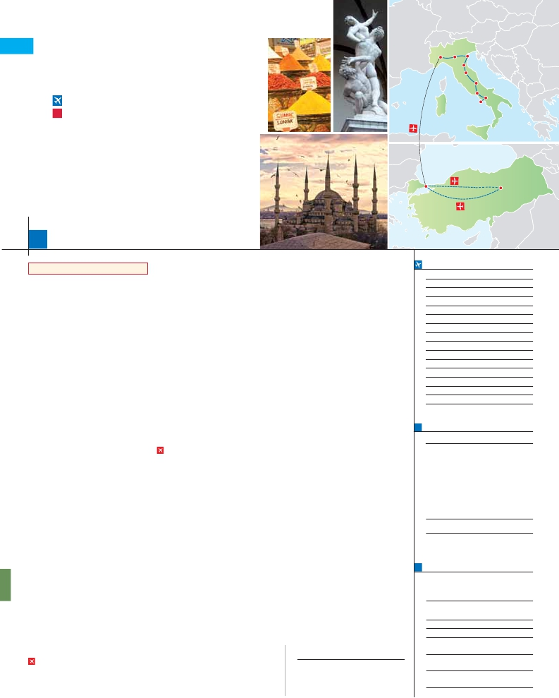

**+** ITALIA

**4** noches en Estambul,**3** Capadocia,**2** Milán,**2** Venecia,**1** Florencia

y**3** Roma

Milán Verona

Venecia

Padua

Florencia

Asís

**GRAN COMODIDAD “ESTAMBUL-MILÁN EN AVIÓN”**

**EN MEDIA PENSIÓN**

**Además de las visitas panorámicas a Estambul, Venecia,**

Roma

Capri

Nápoles

**Florencia y Roma se incluye:**

•

•

•

•

•

•

•

•

Mezquita Nueva, Bazar Egipcio, Palacio Beylerbeyi, Gran Bazar

Palacio de Topkapi, Santa Sofía, Hipódromo, Mezquita Azul

Paisaje lunar, Museo de Goreme (con entradas)

Valle de Pasabag, Valle de Cavusin (con entradas)

Ciudad subterránea de Kaymakli, Ozkonak o Seratli (con entradas)

Verona, Padua, Asis, Crucero por las típicas islas venecianas.

Roma barroca: Plaza Navona y Fontana de Trevi.

Museos Vaticanos y Capilla Sixtina.

Estambul                           Capadocia

16

días, 30 visitas y 15 comidas ...  desde

1.985 $

Inicio Estambul - Fin Roma

Ciudad              T. Baja T. Media T. Alta   Spto.

**DÍA 1.** (Domingo)**ESTAMBUL**

Llegada, asistencia de nuestro personal en el

aeropuerto y traslado al hotel elegido. Alo-

jamiento.

**DÍA 2.** (Lunes)**ESTAMBUL**

Desayuno. Por la mañana, tenemos incluida la

visita al Cuerno de Oro. La visita empieza en la

gran Mezquita de Eyup. Continuaremos con la

visita a la iglesia de San Salvador en Chora,

decorada con soberbios frescos y mosaicos. Fi-

nalizaremos con una parada en el café de Pierre

Loti, con unas bellas vistas del Cuerno de Oro.

Tarde libre. Así mismo, esta noche disfrutaremos

de una cena en una taberna típica del barrio de

Kumkapi. Alojamiento.

**DÍA 3.** (Martes)**ESTAMBUL**

Desayuno. Comenzaremos por la mañana con

la visita de la Mezquita Nueva, una mezquita Im-

perial. Continuaremos por el Bazar Egipcio, tam-

bién conocido como “bazar de las especias” por

las mercancías que allí se venden. Posterior-

mente, cruzaremos a la parte Asiática por el

puente del Bósforo haciendo un descanso en la

colina de Camlica. También visitaremos el Pala-

cio de Beylerbeyi. Almuerzo en el restaurante

típico de pescado en el Puente de Galata. A con-

tinuación realizaremos un paseo en barco por el

Bósforo, el estrecho que separa dos continentes,

Europa y Asia. Alojamiento.

**DÍA 4.** (Miércoles)**ESTAMBUL**

Desayuno. Empezaremos por la visita del Pala-

cio de Topkapi, la residencia de todos los Sul-

tanes del Imperio hasta el s.XIX. A continuación

conoceremos la Basílica de Santa Sofía, iglesia

bizantina del s.VI, construida por Justiniano El

Grande, actualmente convertida en un museo

con los más bellos mosaicos bizantinos. Por la

tarde visitaremos el Hipódromo Romano. Al-

muerzo. También incluye esta excursión la visita

a la Mezquita Azul, una de las más bellas

mezquitas imperiales, con una rica decoración de

frescos y azulejos. Terminaremos el día con la

visita incluida al Gran Bazar. Alojamiento.

**DÍA 5.** (Jueves)**ESTAMBUL-CAPADOCIA**

Viaje en avión

Desayuno. A la hora indicada traslado al aero-

puerto para salir en vuelo regular (vuelo no in-

cluido) con destino Capadocia, paisaje lunar

único en el mundo. Llegada y traslado al hotel.

Cena y alojamiento.

**DÍA 6.** (Viernes)**CAPADOCIA**

ránea de Kaymakli, Ozkonak o Seratli (visita

de una de ellas). Almuerzo. Por la noche, les

sugerimos asistir a un espectáculo en una

cueva típica de la región donde podrán disfrutar

de las típicas danzas folclóricas turcas (op-

cional). Cena y alojamiento.

**DÍA 7.** (Sábado)**CAPADOCIA**

Desayuno. Comenzaremos por la visita

panorámica del castillo Uchisar. Seguiremos

hacia el Valle de Guvercinlik (conocido como el

Valle de las Palomas) y el Valle de Goreme,

situado justo en el centro de un espectacular valle

de conos y chimeneas de hadas. Visitaremos el

Museo al Aire Libre de Goreme. Almuerzo.

Continuación por el Valle de Cavusin. Después

nos dirigiremos al Valle de Pasabag, el mejor

lugar para contemplar las “chimeneas de las

hadas” de la región. La visita finalizará en una

fábrica/tienda de artesanía típica de la región.

Cena y alojamiento.

**DÍA 8.** (Domingo)**CAPADOCIA-ESTAMBUL-**

**MILÁN**

Viaje en avión

Si lo desea podemos facilitarle el vuelo

Estambul-Milán por 150 $ (neto). Tasas incluidas.

Desayuno buffet. A la hora indicada traslado al

aeropuerto para tomar el vuelo con destino Milán

vía Estambul (vuelos no incluidos). Llegada, asis-

tencia y traslado al hotel. Alojamiento.

**DÍA 9.** (Lunes)**MILÁN**

Desayuno buffet. Día libre para disfrutar de la

ciudad. Cena y alojamiento.

**DÍA 10.** (Martes)**MILÁN-VERONA-**

**VENECIA**

Desayuno buffet. Mañana libre. Salida hacia

Verona, la ciudad de Romeo y Julieta. Conti-

nuación del viaje hasta Venecia. Cena y aloja-

miento. Opcionalmente podremos realizar una

visita a Venecia de noche.

**DÍA 11.** (Miércoles)**VENECIA**

Estancia en régimen de media pensión. Por la

mañana, traslado hacia la Plaza de San Marcos.

Efectuaremos un recorrido en barco por la laguna

y las bellas islas venecianas disfrutando de bellí-

simas vistas de Venecia ciudad única en el

mundo y de las islas de Murano y Lido. Empe-

zaremos nuestra visita panorámica (incl.) por la

impresionante Plaza de San Marcos, la Basílica

de San Marcos, la Torre del Reloj, el puente de

los Suspiros, Campanille y Palacio Ducal. Visita

a una fábrica de cristal de Murano. Resto del

tiempo libre. Si lo desea participe en un paseo

en góndola por los típicos canales venecianos.

Prato della Valle; la Basílica de San Antonio.

Continuación del viaje hacia Florencia, cuna y

centro del Renacimiento. Visita panorámica de

la ciudad. Resto del día libre. Los que lo deseen

tendrán la oportunidad de visitar la Academia,

donde podrá disfrutar contemplando el famoso

“David” de Miguel Ángel y otras obras maes-

tras. Cena y alojamiento.

**DÍA 13.** (Viernes)**FLORENCIA-ASIS-**

**ROMA**

Estancia en régimen de media pensión. Salida

hacia Asís. Visitaremos la Basílica de San Fran-

cisco. Continuación del viaje hasta Roma. Pre-

sentamos la capital del Tiber con una visita pa-

norámica en autobús al corazón de la Roma

antigua, conociendo la Isla Tiberina y el Traste-

vere, las colinas del Aventino y la colina del Pa-

latino. Asimismo podremos admirar también el

Coliseo, el Circo Máximo, o el Arco de Triunfo

de Constantino. Por la tarde realizaremos la vi-

sita incluida de Roma barroca; recorrido por las

principales plazas de la ciudad. Cena y aloja-

miento.

**DÍA 14.** (Sábado)**ROMA**

Estancia en régimen de media pensión. Hoy te-

nemos incluida una visita interesantísima a los

Museos Vaticanos, Capilla Sixtina y el interior

de la Basílica de San Pedro. Tiempo libre du-

rante el cual tendrá oportunidad de visitar por su

cuenta las Basílicas Mayores y Catacumbas,

Santa María la Mayor. Resto del día libre.

**DÍA 15.** (Domingo)**ROMA**

**(Excursión opcional a Nápoles y Capri)**

Preciosa excursión opcional de todo el día a

Nápoles y Capri. Salida por la mañana en auto-

car hacia Nápoles. Una visita panorámica de la

Bahía es un espectáculo inolvidable; esto basta-

ría para llevarse de la capital del Mezzogiorno ita-

liano un recuerdo único. En Nápoles tomaremos

el barco que nos llevará a la isla de Capri. Al final

de la tarde regreso a Roma. Cena y alojamiento.

**DÍA 16.** (Lunes)**ROMA**

Desayuno buffet. A la hora indicada traslado al

aeropuerto. Fin del viaje y de nuestros servicios.

**INCLUIDO EN EL TOUR**

Ver incluidos en págs. 31 y 143.

**NOTAS**

Ver notas pág. 31 y 143

**EXTENSIONES**

**FECHAS DE INICIO ESTAMBUL**

• 2016

Marzo        20   27

Abril          3   10   17  24

Mayo          1    8   15  22   29

Junio          5   12   19

Julio         17   24   31

Agosto        7   14   21  28

Septiembre   18   25

Octubre       2    9   16  23   30

Noviembre     6   13   20  27

Diciembre      4   11   18  25

• 2017

Enero         1    8   15  22   29

Febrero        5   12   19  26

Marzo         5

n T. Baja n T. Media n T. Alta

**PRECIOS POR PERSONA $ USA en hab. doble**

En media pensión

n Temporada Baja:..............................   1.985

n  »  Media:.............................   2.190

n  »  Alta:................................   2.285

Spto. Salida 20/3.................................      205

Spto. Salida 25/12...............................       60

Spto. habitación individual....................      900

Bono de anulación sin gastos...............       30

•**NOCHES EXTRAS precio por persona en AD**

Indiv.

Estambul.................   125   125   125   60

Roma ......................    65    70    90   50

**AÉREO OPCIONAL (NETO) $ USA**

Estambul-Capadocia-Estambul...........  290

**HOTELES** previstos o similares

i   **Estambul**  Black Bird***          Ciudad

Yigitalp ****           Ciudad

**Capadocia**  Mustafa****           Ciudad

**Roma**     NH Midas ****          Ciudad

**Florencia**   Raffaello ****           Ciudad

Villa Gabriele ****       Ciudad

**Venecia**    Villa Fiorita ****       Monastier

Base Hotel ****        Noventa

**Milán**      Milano Niguarda ****     Bresso

Century ****           Ciudad

Ver resto de hoteles en págs. 31 y 143.

Al amanecer excursión opcional en globo

aerostático sobre la espectacular Capadocia.

Desayuno. Interesante jornada. Comenzare-

mos por la visita incluida a la ciudad subter-

**DÍA 12.** (Jueves)**VENECIA-PADUA-**

**FLORENCIA**

Desayuno buffet. Salida hacia Padua, ciudad

universitaria, donde destaca su magnífica Plaza

Madrid........................................   3 días / 2 noches     desde 280 $  ver pág. 413

Lisboa .......................................   3 días / 2 noches     desde 320 $  ver pág. 414

Andalucía y Toledo ..................   5 días / 4 noches     desde 620 $  ver pág. 415

**276** PANAVISIÓN